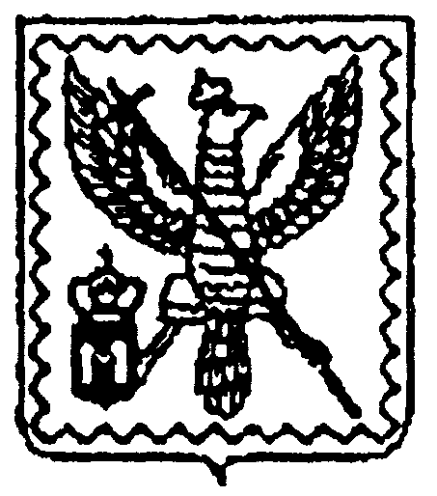

АДМИНИСТРАЦИЯ МУНИЦИПАЛЬНОГО ОБРАЗОВАНИЯ ГОРОДСКОЕ ПОСЕЛЕНИЕ «ГОРОД МОСАЛЬСК»

КАЛУЖСКОЙ ОБЛАСТИ

ПОСТАНОВЛЕНИЕ

от 12 ноября 2019 года г. Мосальск № 190

О внесении изменений в постановление администрации МО ГП «Город Мосальск» № 48 от 25.03.2019г. «Об утверждении Положения о порядке разработки и утверждения административных регламентов предоставления муниципальных услуг»

В соответствии с Уставом муниципального образования городского поселения "Город Мосальск" администрация МО ГП "Город Мосальск" ПОСТАНОВЛЯЕТ:
1. Внести следующие изменения в постановление администрации МО ГП «Город Мосальск» № 48 от 25.03.2019г. «Об утверждении Положения о порядке разработки и утверждения административных регламентов предоставления муниципальных услуг» следующие изменения:
1.1. В пункте 1.1. Положения о порядке разработки и утверждения административных регламентов предоставления муниципальных услуг, утверждённого постановлением администрации МО ГП «Город Мосальск» № 48 от 25.03.2019г. слова: "в том числе по рассмотрению обращений граждан Российской Федерации в соответствии с Федеральным законом "О порядке рассмотрения обращений граждан Российской Федерации" исключить.
1.2. В пункте 1.3. Положения слова: "к сфере деятельности которых относятся полномочия по исполнению муниципальных функций по осуществлению муниципального контроля (надзора) и предоставлению государственных или муниципальных услуг " исключить.
2. Настоящее Постановление вступает в силу с момента его обнародования на официальном сайте администрации МО ГП «Город Мосальск».

Глава администрации
муниципального образования
городское поселение «Город Мосальск» Е.Ю.Голополосов

